**停课不停学，教学不延期**

**四川大学在线教学与混合式教学培训**

**（学堂在线培训安排）**

**一、培训参加方式**

本次培训采取网络在线培训方式，参加培训方法如下：

**第一步：打开手机微信扫描以下二维码加入雨课堂班级**

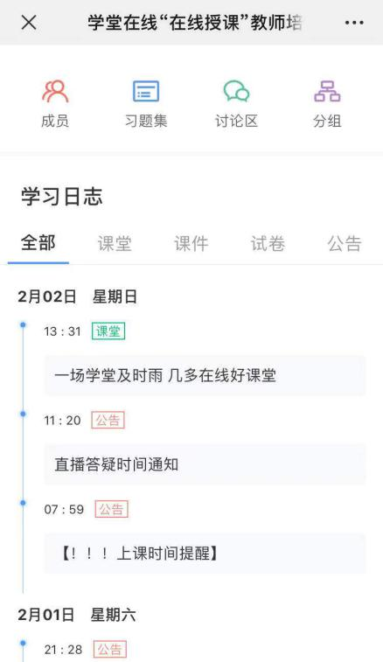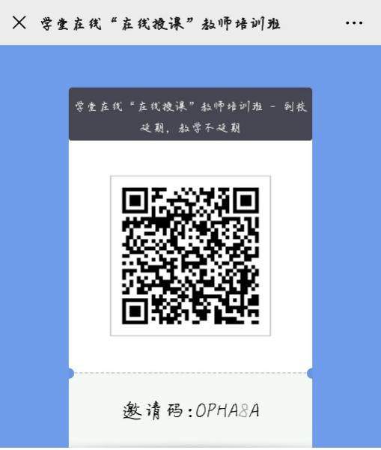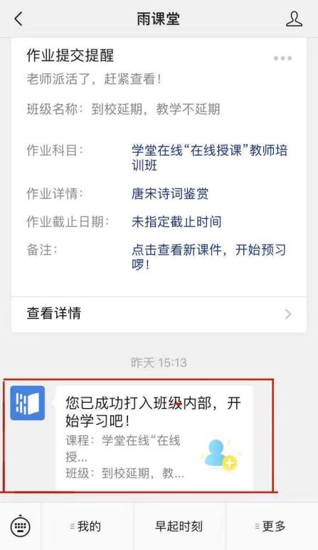

**第二步：**进入【学堂在线“在线授课”教师培训班】进行学习。

**查看直播回放**

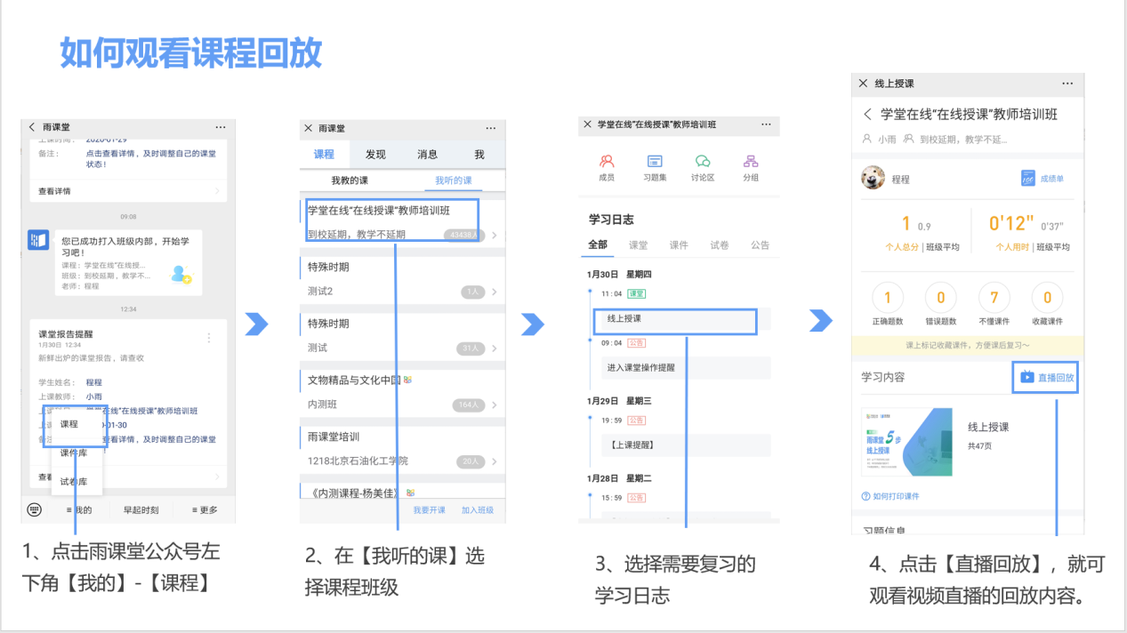

**二、培训课表**

本次培训采取网络在线培训课程分为三大模块：

* **技术培训**：由雨课堂团队的培训师和从事一线教学的专家通过直播的方式，提供多轮雨课堂培训及互动答疑，让教师快速上手。
* **专家报告**：一批拥有丰富雨课堂授课经验的教师通过直播的方式，分享线上授课和混合教学的教学设计与实施经验。
* **示范课程**：组织一批雨课堂混合式教学专家，开设教学示范课、克隆班，进行线上观摩学习。

众志成城，学堂在线与全国高校教师心手相连、共渡难关！

|  |  |  |  |
| --- | --- | --- | --- |
| **课程模块** | **直播时间** | **主题内容** | **授课教师** |
| **模块一：**  **技术应用培训** | 1月30日（正月初六）10:00-11:00 | 技术讲座：雨课堂的功能、特点及应用 | 熊程程（雨课堂） |
| 1月31日（正月初七）10:00-11:00 | 线上工作坊：如何基于雨课堂进行线上授课（上） | 熊程程（雨课堂） |
| 2月1日（正月初八）14:00-15:00 | 线上工作坊：如何基于雨课堂进行线上授课（下） | 熊程程（雨课堂） |
| 2月2日（正月初九）14:00-15:00 | 线上工作坊：基于‘雨课堂’开展线上授课的智慧教学设计（上） | 葛玉敏  （华北电力大学电气工程学院电路分析基础课程负责人） |
| 2月3日（正月初十）14:00-15:00 | 线上工作坊：基于‘雨课堂’开展线上授课的智慧教学设计（中） | 葛玉敏  （华北电力大学电气工程学院电路分析基础课程负责人） |
| 2月4日（正月十一）10:00-11:00 | 线上工作坊：基于‘雨课堂’开展线上授课的智慧教学设计（下） | 葛玉敏  （华北电力大学电气工程学院电路分析基础课程负责人） |
| 2月5日（正月十二）10:00-11:00 | 互动答疑：基于雨课堂开展在线授课 | 熊程程（雨课堂） |
| **模块二：**  **教学模式分享** | 2月6日（正月十三）10:00-11:00 | 教学案例：如何开启并实践智慧教学 | 杨芳  （清华大学语言教学中心副教授，两届国家精品在线开放课程获奖教师） |
| 2月7日（正月十四）10:00-11:00 | 教学案例：互联网时代医学课程智慧教学创新实践 | 王大亮  （清华大学医学院基础医学系副教授） |
| 2月8日（正月十五）10:00-11:00 | 教学案例：互联网＋教育背景下的课堂教学革命 | 王璐  （延安大学医学院副院长） |
| 2月9日（正月十六）10:00-11:00 | 教学案例：雨课堂智慧教学课程设计经验分享 | 卢晓云  （西安交通大学生命科学与技术学院生物工程系教授） |
| 2月10日（正月十七）10:00-11:00 | 教学案例：基于雨课堂的PBL教学实践 | 李颖  （广东医科大学护理学院副教授） |
| 2月11日（正月十八）10:00-11:00 | 教学案例：基于雨课堂智慧教学工具开展混合式教学 | 杨桂娣  （福建农林大学生命科学学院化学生物系主任、教授，国家精品在线开放课程获奖教师） |
| 2月12日（正月十九）10:00-11:00 | 教学案例：以学生为中心的混合式教学——小班翻转课堂教学设计思路与实践 | 朱桂萍  （北京市教学名师，清华大学电机系教授、副系主任，首届国家精品在线开放课程获奖教师） |
| 2月13日（正月二十）10:00-11:00 | 教学案例：雨课堂远程教学的探索与实践 | 张静  （长江大学副教授，物理教育研究所所长，湖北省青年教学能手） |
| 2月14日（正月二十一）10:00-11:00 | 教学案例：改造教学形态——开展SPOC与翻转课堂结合的混合式教学实践与心得 | 周加贝  （四川大学化学工程学院讲师，曾获得十佳青年教师、校探究式-小班化竞赛工科第一名、四川大学“五粮春青年教师优秀教学奖”） |
| 2月15日（正月二十二）10:00-11:00 | 教学案例：教育信息技术与教育教学的深度融合——雨课堂预习复习模块的设计与实施、雨课堂用于大容量班级混合式教学的关键问题 | 于歆杰  （北京市教学名师，清华大学电机系教授、党委书记，清华大学首届“新百年教学成果奖”、清华大学标杆课获奖教师，首届国家精品在线开放课程获奖教师） |
| 2月16日（正月二十三）10:00-11:00 | 教学案例：混合式教学设计与应用 | 姚闽娜  （福建农林大学食品科学学院副教授） |
| 2月17日（正月二十四）10:00-11:00 | 教学案例：数字时代的颠覆式教学——基于雨课堂实现异地教学经验分享 | 李自豪  （香港演艺学院教学副院长） |
| 2月18日（正月二十五）10:00-11:00 | 教学案例：主动拥抱倒逼教改——翻转课堂从理论到实践 | 郭建鹏  （厦门大学教育研究院教授、教育心理研究所所长） |
| 2月19日（正月二十六）10:00-11:00 | 教学案例：信息化教学提升职教课程效果 | 向秀清  （四川护理职业学院护理系特色护理教研室主任） |
| 2月20日（正月二十七）10:00-11:00 | 互动答疑：基于雨课堂开展远程教学 | 熊程程（雨课堂） |
| **模块三：**  **教学示范课** | 2月21日（正月二十八）10:00-11:00 | 示范课：《旋光异构》 | 曹敏惠  （华中农业大学理学院副教授，首批国家精品在线开放课程获奖教师） |
| 2月22日（正月二十九）10:00-11:00 | 案例分析：“翻转课堂”助力打造“混合式金课” | 曹敏惠  （华中农业大学理学院副教授，首批国家精品在线开放课程获奖教师） |
| 2月23日（二月初一）10:00-11:00 | 示范课：《电路原理》 | 陈燕秀  （贵州理工学院电气与信息工程学院教授，全国优秀教师、贵州理工学院首届教学名师，省双一流课程《电路原理》课程负责人） |
| 2月24日（二月初二）10:00-11:00 | 案例分析：如何利用慕课资源开展混合式教学 | 陈燕秀  （贵州理工学院电气与信息工程学院教授，全国优秀教师、贵州理工学院首届教学名师，省双一流课程《电路原理》课程负责人） |
| 2月25日（二月初三）10:00-11:00 | 示范课：《组合数学》 | 马昱春  （清华大学计算机系副教授，首届国家精品在线开放课程获奖教师） |
| 2月26日（二月初四）10:00-11:00 | 案例分析：混合式教学理念、课堂实践的瓶颈对策及课程设计方法 | 马昱春  （清华大学计算机系副教授，首届国家精品在线开放课程获奖教师） |
| 2月27日（二月初五）10:00-11:00 | 示范课：《运筹学》 | 马乐  （重庆大学自动化学院，首届重庆市普通本科院校青年教师教学技能竞赛一等奖，第二届全国高校青年教师教学竞赛自然科学应用学科组二等奖，重庆大学第三届青年教师教学基本功比赛一等奖获得者） |
| 2月28日（二月初六）10:00-11:00 | 案例分析：创新课堂教学，推动课堂革命 | 马乐  （重庆大学自动化学院，首届重庆市普通本科院校青年教师教学技能竞赛一等奖，第二届全国高校青年教师教学竞赛自然科学应用学科组二等奖，重庆大学第三届青年教师教学基本功比赛一等奖获得者） |
| 2月29日（二月初七）10:00-11:00 | 互动答疑：基于雨课堂开展远程教学 | 熊程程（雨课堂） |

**备注：以上培训课程将持续更新，最终课程以实际安排为准，敬请关注“慕华教育研究院”微信公众号或添加助教微信。**

**三、培训支持及咨询**

1. 欢迎老师加入四川大学雨课堂QQ群：1038563988，群中将上传相关学习资料，也有相关工作人员及时响应教师们在教学过程中的问题，老师们也可在群中相互学习。



2. 也可以扫码添加雨课堂助教老师，随时随地解决您的问题



助教：熊老师助教：冯老师助教：沈老师助教：关老师

3. 此外，各位老师在培训及应用过程中，有任何关于雨课堂的技术问题，可以致电雨课堂服务电话：400-099-6061， 四川省联系人：李靖15911516197；陈虹全 18010674520。